Questão 1

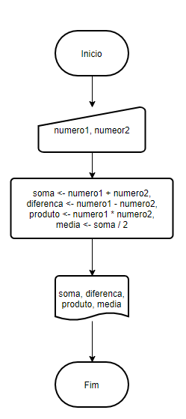

Algoritmo "Matematica"

Var

numero1, numero2, soma, diferenca, produto, media: real

Inicio

escreva("Digite o primeiro número: ")

leia(numero1)

escreva("Digite o segundo número: ")

leia(numero2)

soma <- numero1 + numero2

diferenca <- numero1 - numero2

produto <- numero1 \* numero2

media <- soma / 2

escreval("Soma: ", soma)

escreval("Diferença: ", diferenca)

escreval("Produto: ", produto)

escreval("Média: ", media)

Fimalgoritmo

Questão 2

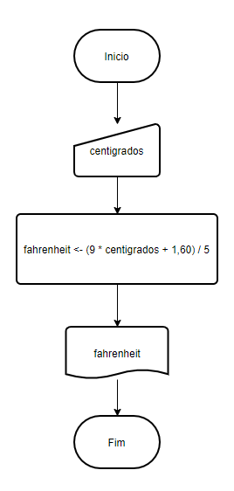

Algoritmo "Centigrados para Fahrenheit"

Var

centigrados: real

Inicio

escreva("Digite os graus em Centigrados: ")

leia(centigrados)

escreva(centigrados," °C é ", ((9 \* centigrados + 160) / 5), " °F (Fahrenheit)")

Fimalgoritmo

Questão 3

1 – Receber o diâmetro da lata

2 – Receber a altura da lata

3 – Dividir o diâmetro por 2 para obter o raio

4 – Multiplicar o quadrado do raio pelo PI, e depois multiplicar esse resultado pela altura para obter o volume da lata

5 – Apresentar o volume da lata

Algoritmo "Volume"

Var

volume, diametro, altura, raio: real

Inicio

escreva("Digite a altura da lata: ")

leia(altura)

escreva("Digite o diametro da lata: ")

leia(diametro)

raio <- diametro / 2

volume <- exp(raio, 2) \* PI \* altura

escreva("Volume da lata: ", volume)

Fimalgoritmo

Questão 4

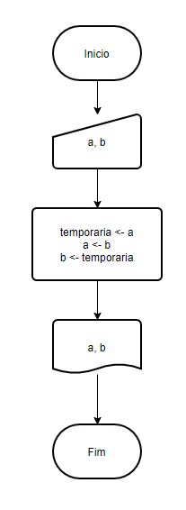

Algoritmo "semnome"

Var

a, b, temporaria: inteiro

Inicio

escreva("A: ")

leia(a)

escreva("B: ")

leia(b)

temporaria <- a

a <- b

b <- temporaria

escreval("A: ", a)

escreval("B: ", b)

Fimalgoritmo

Questão 5

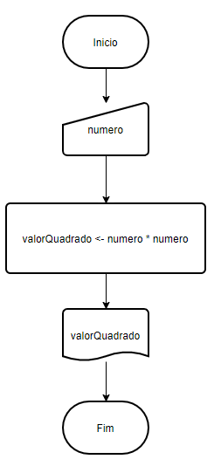

Algoritmo "semnome"

Var

numero: inteiro

Inicio

escreva("Digite um numero: ")

leia(numero)

escreva("Resultado: ", exp(numero, 2))

Fimalgoritmo